禹州市组织开展
安全生产月“宣传咨询日”活动

今年6月是第22个全国“安全生产月”。6月16日，禹州市安全生产委员会组织部分安委会成员单位开展主题为“人人讲安全 个个会应急”的安全生产月“宣传咨询日”宣传活动。禹州市市委常委田占营到活动现场调研指导。
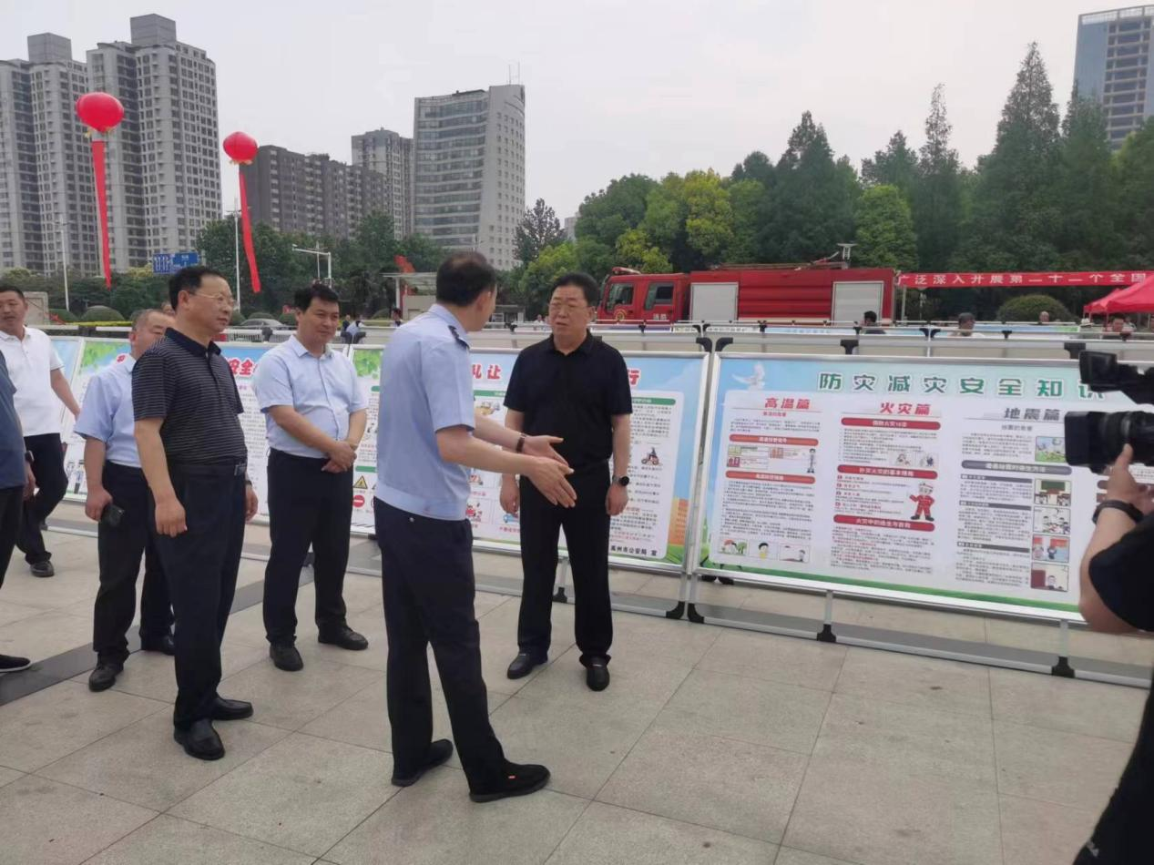
活动现场，田常委认真察看了参展单位的活动宣传版面，同现场工作人员进行交流，详细了解了“安全生产月”宣传系列活动开展情况，并对我市安全生产月的宣传活动给予充分肯定。
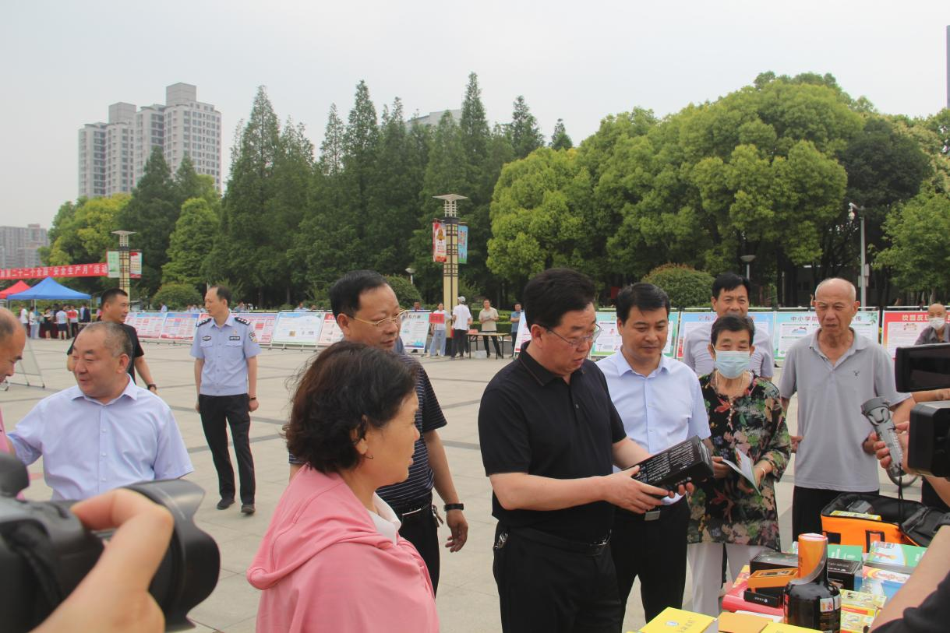
此次活动，通过悬挂宣传横幅、设置咨询台、图板展览、现场咨询、发放宣传资料等多种方式宣传安全生产、防火、防汛等方面的安全生产、应急管理、防护救援等知识。共展出版面114块，发放宣传资料10000余份，参加咨询群众3500余人。
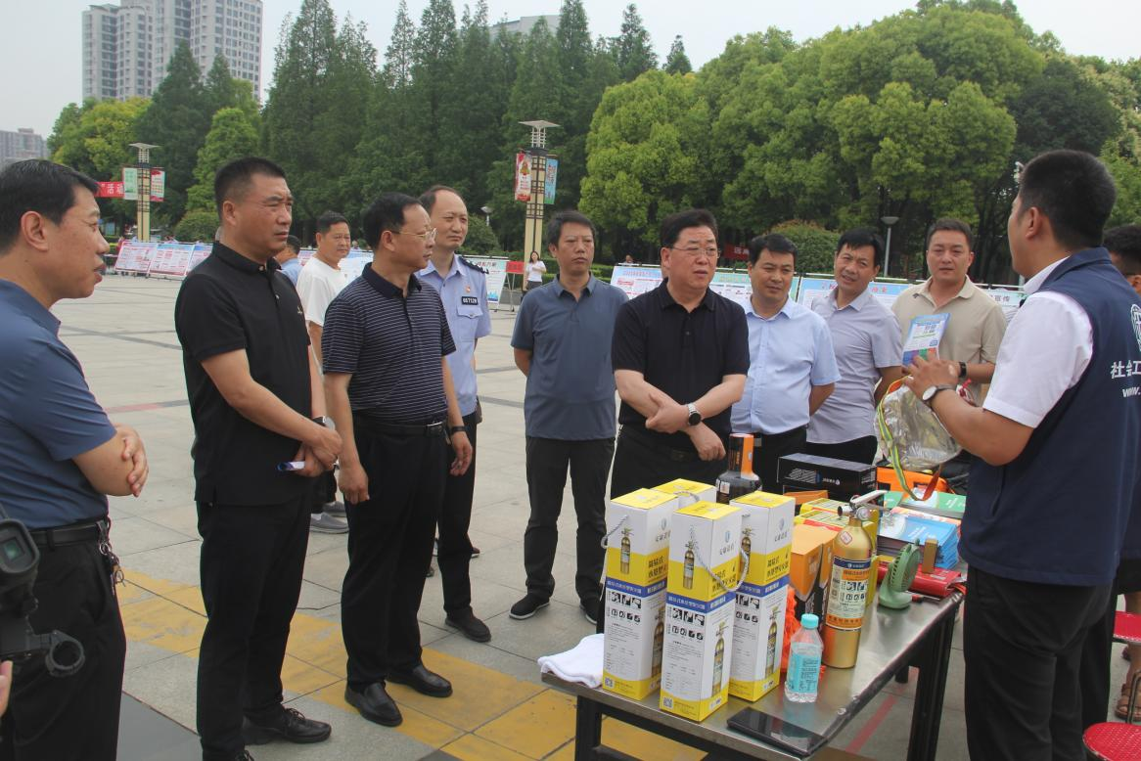
最后，田常委就进一步深入开展好安全生产宣传活动进行强调。安全就是生命，安全就是效益，安全是一切工作的重中之重。负有安全生产监管职责的部门要加强安全生产工作，认真贯彻国家、省、许昌市有关安全生产的工作部署，集中开展安全生产执法行动、治理行动和宣传教育行动，深入排查安全生产监管盲区和薄弱环节，夯实安全生产工作基础；积极开展各类安全生产宣传活动，大力倡导积极向上的安全文化和安全生活方式，让安全宣传教育活动深入千家万户，增强全社会的安全责任意识，提升公众的应急处置能力，全力保障人民群众生命和财产安全。
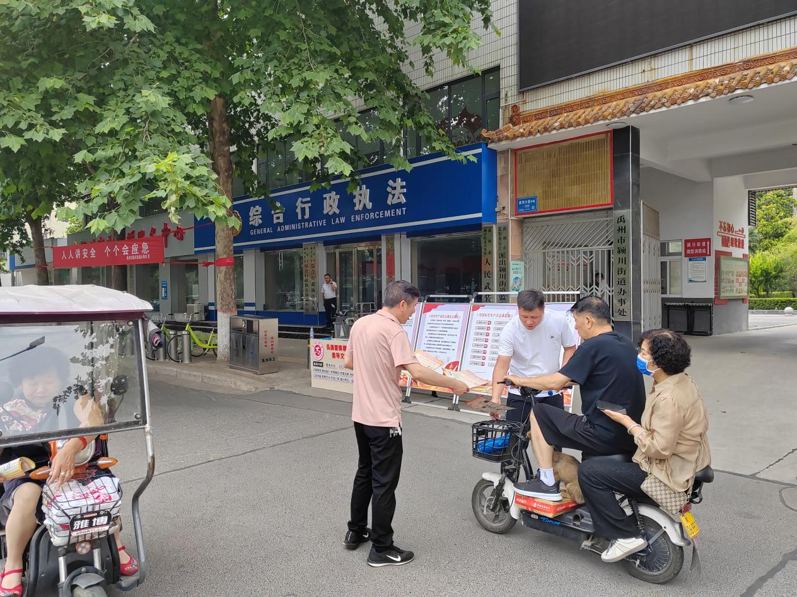
据悉，此次宣传活动在全市26个乡镇（街道）、禹州高新技术产业开发区分别设立了分会场，积极组织参与2023年“安全宣传咨询日”活动，共展出版面200余块，发放宣传资料3.5万余份，悬挂宣传条幅660余条，出动宣传车辆40余台，参加咨询群众6000余人。
